检 测 报 告

试验名称：坐垫耐久实验

主检： |  | 日期： | 2022年11月5日
审核： | 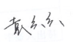 | 日期： | 2022年10月10日
批准： |  | 日期： | 2022年10月10日

北京光华荣昌汽车部件有限公司实验室

声 明

- 报告无实验室“检测专用章”无效。
- 报告无主检、审核、批准人签字无效。
- 报告涂改无效。
- 复制报告未重新加盖“检测专用章”无效。
- 对检测报告若有异议，请收到报告后15个工作日内通知实验室。
⑹ 送样检测仅对样品负责。
⑺ 电子版报告无安全密码无效。

试验单位：北京光华荣昌汽车部件有限公司实验室
地 址：北京市昌平区流村镇工业园区
电 话： (010) 60793358-5711 邮 编：102200

样品名称 | 驾驶员座椅总成 | 车 型 | TX单通风
样品件号 | SHT0015382 | 样品数量 | 1件
委托单位 | 产品开发部 | 生产单位 | /
送样者及其 联系方式 | 胡天赐  电话：15614020911 | 送样日期 | 2023年6月9日
试验地点 | 北京光华荣昌汽车部件有限公司  实验室 | 试验日期 | 2023年6月15日
试验项目 | 坐垫耐久实验
试验标准 | 详见GR20230608SQS077申请单
样品状态 | 试制品
试验结论 | 对2023年6月9日产品开发部送检的TX单通风驾驶员座椅总成按照GR20230608SQS077申请单进行坐垫耐久实验，经检测符合标准要求。
备 注 | /

一、试验条件
试验时间： | 2023年6月15日—2023年6月26日
试验地点： | 北京光华荣昌汽车部件有限公司实验室
试验人员： | 李亚平
环境温/湿度： | 温度：25.8℃；湿度：56.6%
二、试验仪器设备
序号 | 设备名称 | 设备编号 | 规格型号 | 厂家 | 精度 | 有效期
1 | 汽车座椅综合性能试验台 | Q-046 | JYNJ-2 | 上海聚德永升测控系统有限公司 | 1级 | 2023年11月7日
2 | 钢板尺 | L-182 | 0-1000mm | / | 1mm | 2023年8月2日
三、试验方法及评价标准
1、试验方法
座椅中心平面内，反复施加垂直脉动载荷P0±P(471N±235N)，载荷中心点距假臀的“R”点32mm。加载频率应不引起座椅软垫、假臀及加载装置系统的共振。
2、评价标准
进行试验25万次，不允许座垫支架或钢丝断裂，连接件不允许断开和脱落，座垫材料不允许破损和凸出，座垫表面不允许撕裂。
试验过程中座椅不允许出现异常噪声。完成试验5万次后，测量座垫的下沉量应在8mm内；完成试验20万次后，测量座垫的下沉量应在12.5mm内。
四、标准偏离
1、标准偏离
/
五、试验结果
1、试验结果
样件名称 | 样件编号 | 试验中是否有异常噪声 | 5万次后座垫的下沉量（mm） | 20万次后座垫的下沉量  （mm） | 25万次试验后
 |  |  |  |  | 座垫支架或钢丝是否断裂 | 连接件是否断开和脱落 | 座垫材料是否出现破损和凸出 | 座垫表面是否出现撕裂
驾驶员座椅总成 | 077-002-202306 | 否 | 5 | 12 | 否 | 否 | 否 | 否

六、试验照片
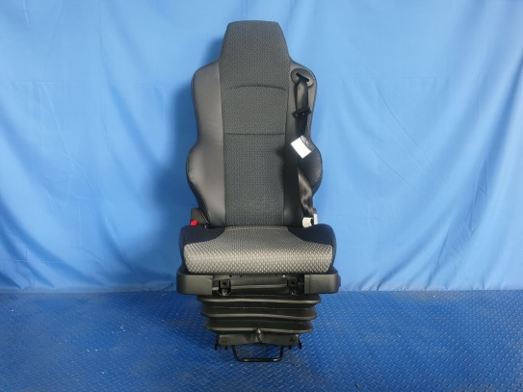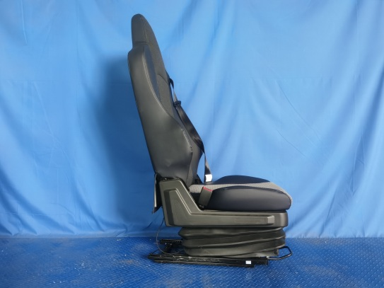
试验前
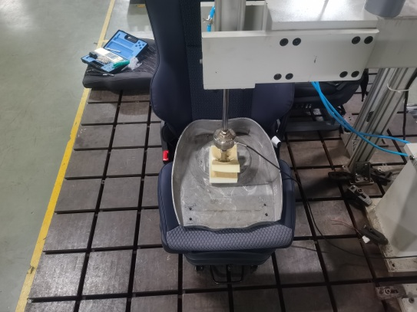
试验中
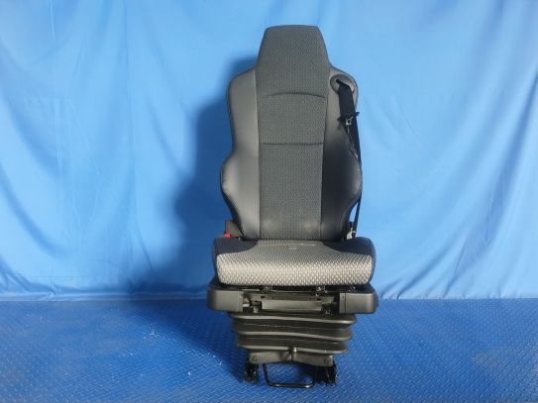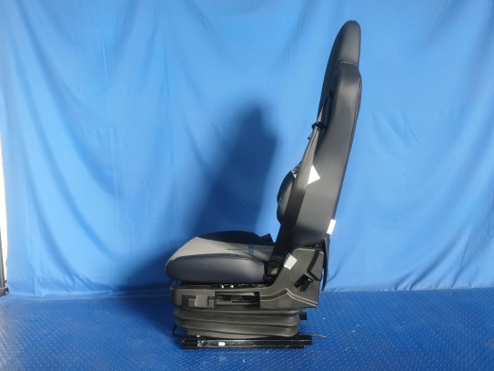
试验后
**报告结束**

